贾士荣同志生平

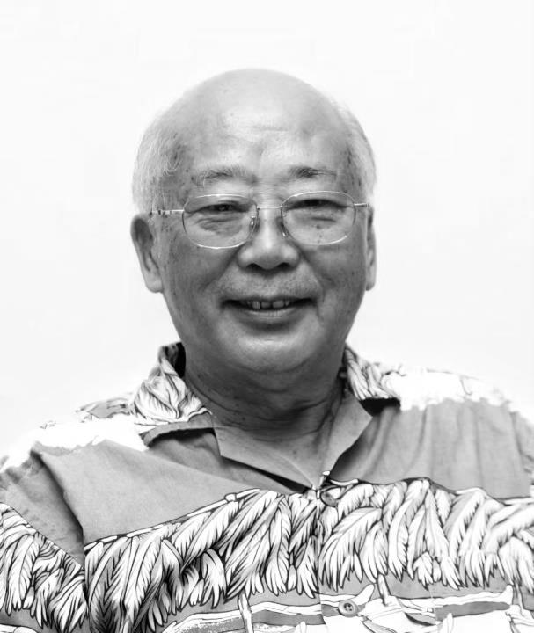
中国共产党的优秀党员，原中国农业科学院生物技术研究中心副主任、生物技术研究所研究员贾士荣同志，因病医治无效，于2024年1月13日在北京逝世，享年87岁。
贾士荣同志生于1937年1月，江苏无锡人。1952年12月参加工作，1955年5月加入中国共产党，先后在江苏省稻作试验场、中国农业科学院原子能利用研究所、湖北安陆中央纺织部“五七”干校、中国农业科学院办公室（其中1979至1981年赴加拿大植物生物技术研究所及萨斯卡彻温大学作物科学系进修）、中国农业科学院蔬菜研究所工作，1986年11月调入中国农业科学院生物技术研究中心工作，曾担任细胞室主任、中心副主任。2005年9月退休。
1981年从加拿大进修回国后，贾士荣同志一直从事植物生物技术研究，在植物细胞工程及基因工程等领域获得重要研究成果。他主持和参加的3项研究(黄瓜、甘蓝原生质体培养及抗马铃薯Y病毒株系特异性单克隆抗体)，分别获农业部1985年科技进步三等奖和二等奖。他主持国家“863”课题“马铃薯抗青枯病基因工程”，建立了一整套马铃薯抗菌肽基因工程的技术体系。1992年享受政府特殊津贴，1996年获农业部科技进步一等奖，被新闻界及两院院士评选为1996年中国十大科技新闻之一，1997年获国家技术发明三等奖。
贾士荣同志是我国农业生物技术及生物安全领域重要的学科带头人，为我国农业生物技术的发展作出了重要贡献。1985年, 作为农业部生物技术专家顾问组副组长，为农业部主持起草了“七五”农业生物技术发展规划。1986年，作为国家“863”计划专家起草小组的成员，参与了“863”生物领域计划的制订。自1987年起，历任“863”生物领域专家委员会委员和重大项目“抗虫棉等转基因植物”责任专家，在推进转基因抗虫棉的研制及产业化方面做出了卓越贡献。1996年被国家科委、国防科工委评为“863”先进工作者一等奖。作为起草组副组长，牵头起草制订了《农业生物基因工程安全管理实施办法》，并被批准实施，使我国在转基因动物、植物、微生物的安全性评价方面做到与国际接轨。
贾士荣同志为党的农业科技事业作出了重要贡献。他政治立场坚定，坚决拥护和贯彻执行党的路线方针政策，始终在思想上政治上行动上同党中央保持高度一致。他始终忠于党，忠于人民，忠于共产主义事业。他坚持实事求是，注重调查研究，理论联系实际。他生活简朴，廉洁奉公，始终保持艰苦朴素的优良作风。他学识渊博、学风严谨，他在科研上严格要求自己，为青年学术骨干呕心沥血，为农业生物技术的发展培育了许多优秀人才。
贾士荣同志的逝世，使我们失去了一位好党员、好同志。他虽然离我们而去，但他兢兢业业、无私奉献的崇高品质，以及艰苦朴素、勤俭节约的优良作风，永远激励我们前行。
贾士荣同志永远活在我们心中！

